|  |  |
| --- | --- |
|  | Project Specification |
|  |  |
| Generated 16-May-22 | SuperPlanner |
|  |  |

*Изготвили:*

*Илия Вълов, 62483, Iliyavulov@gmail.com*

*Павел Сарлов, 62393, sarlovpavel@gmail.com*

*Мирослав Дионисиев, 62390, miro9122@gmail.com*

Contents

Use Cases 3

SuperPlanner 3

UC-1 - Регистрация 7

UC-2 - Вход 7

UC-2.1 - Двусъпкова автентикация 7

UC-2.2 - Възстановяване на паролата 8

UC-3 - Търсене на услуги 8

UC-3.1 - Филтриране 8

UC-3.2 - Сортиране 8

UC-3.3 - Избиране на услуга 9

UC-3.3.1 - Преглеждане на детайлите за услугата 9

UC-3.3.1.1 - Карта на адреса на услугата 9

UC-3.4 - Визуализация на намерените услуги 9

UC-4 - Редакция на графика за клиенти 10

UC-4.1 - Верификация на промяната 10

UC-5 - Редакция на собствения график 10

UC-5.1 - Бележки към ангажиментите 11

UC-6 - Излизане от профила 11

UC-7 - Редакция на профила 11

UC-7.1 - Промяна на паролата 11

UC-7.2 - Промяна на основната информация на профила 12

UC-8 - Разглеждане на списък със записани клиенти 12

UC-8.1 - Бележки за клиентите 12

UC-9 - Известяване за приближаващ ангажимент 13

UC-10 - Абониране към платформата 13

UC-10.1 - Извършване на избран вид плащане 13

UC-11 - Заявка на час 14

UC-12 - Одобрение на час 14

UC-13 - Заключване на повтарящ се ангажимент 14

Actors 15

Requirements 16

REQ-1 Регистрация 16

REQ-1.1 Регистрация като обикновен потребител 16

REQ-1.2 Регистрация като изпълнител на услуги 16

REQ-2 Вход в профила 16

REQ-3 Двустъпкова автентикация 16

REQ-4 Възстановяване на парола 16

REQ-5 Излизане от профила 17

REQ-6 Промяна на паролата 17

REQ-7 Промяна на основна информация на профила 17

REQ-8 Абониране към платформата 17

REQ-9 Търсене на услуги 17

REQ-10 Филтриране на търсенето 17

REQ-11 Визуализация на намерените услуги в списък 17

REQ-12 Препращане при избиране на услуга 18

REQ-13 Сортирофка по критерии 18

REQ-14 График за всеки потребител 18

REQ-15 График за клиентите на потребителите изпълнители 18

REQ-16 Заявка на час 18

REQ-17 Одобрение на час 18

REQ-18 Редакция на графика за клиенти 19

REQ-19 Редакция на собствения график 19

REQ-20 Верификация при редактиране на час 19

REQ-21 Бележки към ангажиментите 19

REQ-22 Заключване на ангажименти като повтарящи се 19

REQ-23 Списък с всички записани клиенти 19

REQ-24 Бележки за клиентите 20

REQ-25 Интеграция с Google Maps 20

REQ-26 Известяване за наближаващ ангажимент 20

REQ-27 Интеграция със EasyPay, PayPal и банки. 20

REQ-28 Безопасност 20

REQ-29 Производителност 20

REQ-30 Надеждност 21

REQ-31 Сигурност 21

Requirements and Referenced Requirements 22

Activity diagrams 23

Sequence diagrams 24

Dataflow diagrams 25

Entity relationship diagrams 26

# Use Cases

## SuperPlanner

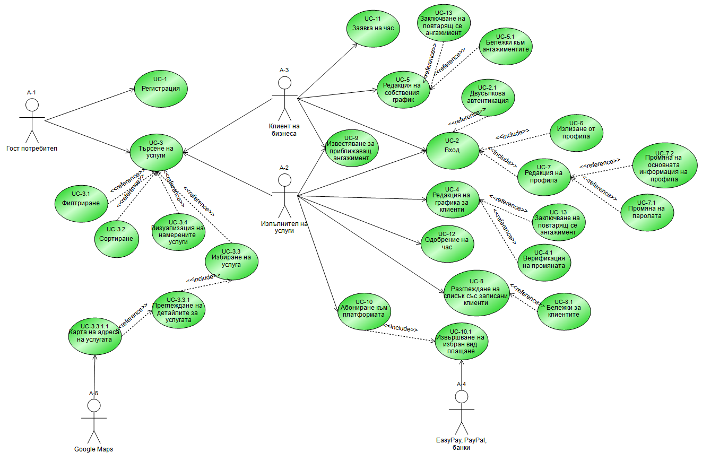

### Figure 1: System as a whole

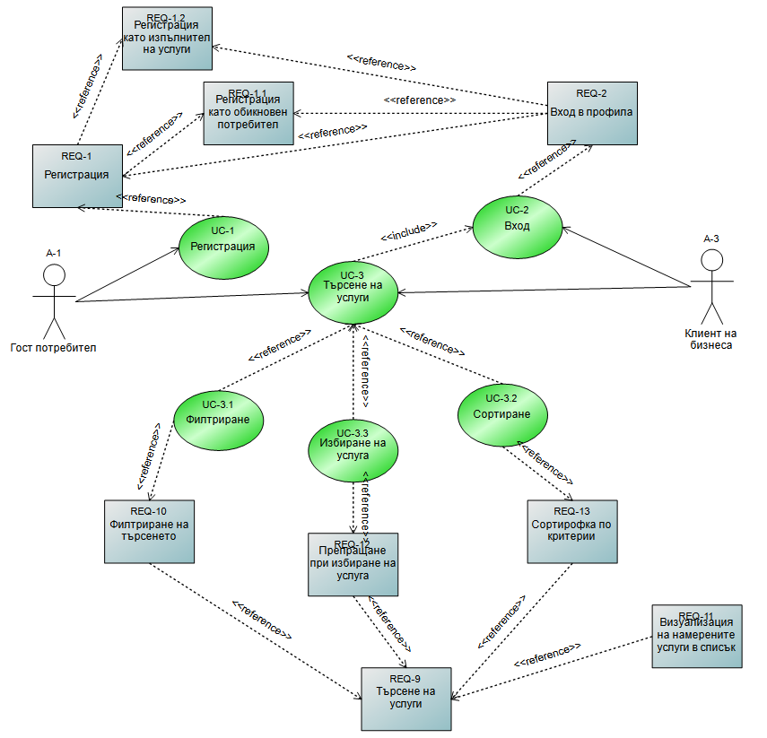

### Figure 2: Registration, Login, Service Search

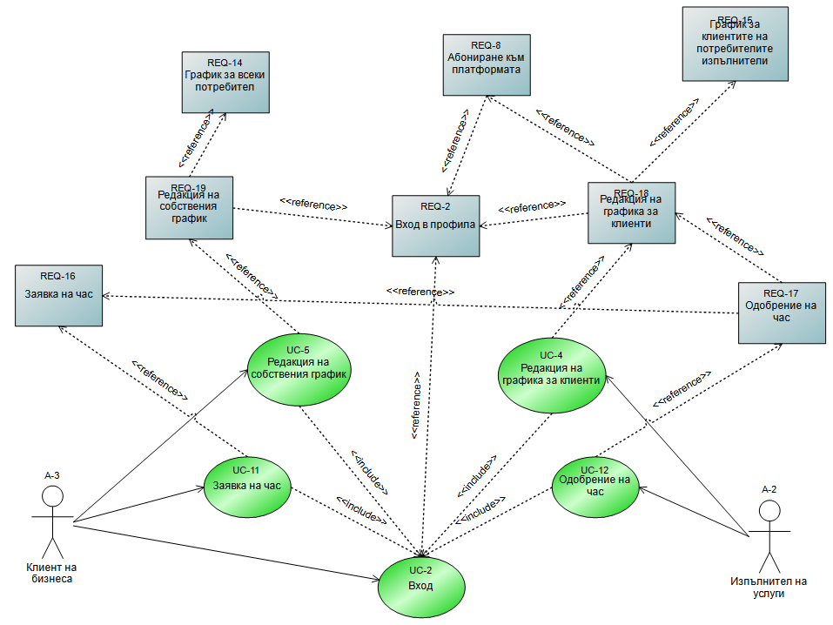

### Figure 3: Scheduler Redactions, Appointment Request

### UC-1 - Регистрация

|  |  |
| --- | --- |
| Primary Actors Гост потребител | Supporting Actors |

|  |  |  |
| --- | --- | --- |
| Related Requirements |  |  |
| REQ-1 | Регистрация | Functional |
| REQ-1.1 | Регистрация като обикновен потребител | Functional |
| REQ-1.2 | Регистрация като изпълнител на услуги | Functional |

### UC-2 - Вход

|  |  |
| --- | --- |
| Primary Actors Клиент на бизнеса | Supporting Actors |

|  |  |  |
| --- | --- | --- |
| Related Requirements |  |  |
| REQ-2 | Вход в профила | Functional |

### UC-2.1 - Двусъпкова автентикация

|  |  |  |
| --- | --- | --- |
| Related Requirements |  |  |
| REQ-3 | Двустъпкова автентикация | Functional |

### UC-2.2 - Възстановяване на паролата

|  |  |  |
| --- | --- | --- |
| Related Requirements |  |  |
| REQ-4 | Възстановяване на парола | Functional |

### UC-3 - Търсене на услуги

|  |  |
| --- | --- |
| Primary Actors Гост потребител, Изпълнител на услуги, Клиент на бизнеса | Supporting Actors |

|  |  |  |
| --- | --- | --- |
| Related Requirements |  |  |
| REQ-9 | Търсене на услуги | Functional |

### UC-3.1 - Филтриране

|  |  |  |
| --- | --- | --- |
| Related Requirements |  |  |
| REQ-10 | Филтриране на търсенето | Functional |

### UC-3.2 - Сортиране

|  |  |  |
| --- | --- | --- |
| Related Requirements |  |  |
| REQ-11 | Визуализация на намерените услуги в списък | Functional |
| REQ-13 | Сортирофка по критерии | Functional |

### UC-3.3 - Избиране на услуга

|  |  |  |
| --- | --- | --- |
| Related Requirements |  |  |
| REQ-12 | Препращане при избиране на услуга | Functional |

### UC-3.3.1 - Преглеждане на детайлите за услугата

|  |  |  |
| --- | --- | --- |
| Related Requirements |  |  |
| REQ-12 | Препращане при избиране на услуга | Functional |

### UC-3.3.1.1 - Карта на адреса на услугата

|  |  |
| --- | --- |
| Primary Actors Google Maps | Supporting Actors |

|  |  |  |
| --- | --- | --- |
| Related Requirements |  |  |
| REQ-25 | Интеграция с Google Maps | Functional |

### UC-3.4 - Визуализация на намерените услуги

|  |  |  |
| --- | --- | --- |
| Related Requirements |  |  |
| REQ-11 | Визуализация на намерените услуги в списък | Functional |

### UC-4 - Редакция на графика за клиенти

|  |  |
| --- | --- |
| Primary Actors Изпълнител на услуги | Supporting Actors |

|  |  |  |
| --- | --- | --- |
| Related Requirements |  |  |
| REQ-8 | Абониране към платформата | Functional |
| REQ-18 | Редакция на графика за клиенти | Functional |

### UC-4.1 - Верификация на промяната

|  |  |  |
| --- | --- | --- |
| Related Requirements |  |  |
| REQ-20 | Верификация при редактиране на час | Functional |

### UC-5 - Редакция на собствения график

|  |  |
| --- | --- |
| Primary Actors Клиент на бизнеса | Supporting Actors |

|  |  |  |
| --- | --- | --- |
| Related Requirements |  |  |
| REQ-2 | Вход в профила | Functional |
| REQ-19 | Редакция на собствения график | Functional |

### UC-5.1 - Бележки към ангажиментите

|  |  |  |
| --- | --- | --- |
| Related Requirements |  |  |
| REQ-21 | Бележки към ангажиментите | Functional |

### UC-6 - Излизане от профила

|  |  |
| --- | --- |
| Primary Actors Изпълнител на услуги, Клиент на бизнеса | Supporting Actors |

|  |  |  |
| --- | --- | --- |
| Related Requirements |  |  |
| REQ-5 | Излизане от профила | Functional |

### UC-7 - Редакция на профила

|  |  |  |
| --- | --- | --- |
| Related Requirements |  |  |
| REQ-6 | Промяна на паролата | Functional |
| REQ-7 | Промяна на основна информация на профила | Functional |

### UC-7.1 - Промяна на паролата

|  |  |  |
| --- | --- | --- |
| Related Requirements |  |  |
| REQ-2 | Вход в профила | Functional |
| REQ-6 | Промяна на паролата | Functional |

### UC-7.2 - Промяна на основната информация на профила

|  |  |  |
| --- | --- | --- |
| Related Requirements |  |  |
| REQ-2 | Вход в профила | Functional |
| REQ-7 | Промяна на основна информация на профила | Functional |

### UC-8 - Разглеждане на списък със записани клиенти

|  |  |
| --- | --- |
| Primary Actors Изпълнител на услуги | Supporting Actors |

|  |  |  |
| --- | --- | --- |
| Related Requirements |  |  |
| REQ-23 | Списък с всички записани клиенти | Functional |

### UC-8.1 - Бележки за клиентите

|  |  |  |
| --- | --- | --- |
| Related Requirements |  |  |
| REQ-24 | Бележки за клиентите | Functional |

### UC-9 - Известяване за приближаващ ангажимент

|  |  |
| --- | --- |
| Primary Actors Изпълнител на услуги, Клиент на бизнеса | Supporting Actors |

|  |  |  |
| --- | --- | --- |
| Related Requirements |  |  |
| REQ-26 | Известяване за наближаващ ангажимент | Functional |

### UC-10 - Абониране към платформата

|  |  |
| --- | --- |
| Primary Actors Изпълнител на услуги | Supporting Actors |

|  |  |  |
| --- | --- | --- |
| Related Requirements |  |  |
| REQ-8 | Абониране към платформата | Functional |

### UC-10.1 - Извършване на избран вид плащане

|  |  |
| --- | --- |
| Primary Actors EasyPay, PayPal, банки | Supporting Actors |

|  |  |  |
| --- | --- | --- |
| Related Requirements |  |  |
| REQ-27 | Интеграция със EasyPay, PayPal и банки. | Functional |

### UC-11 - Заявка на час

|  |  |
| --- | --- |
| Primary Actors Клиент на бизнеса | Supporting Actors |

|  |  |  |
| --- | --- | --- |
| Related Requirements |  |  |
| REQ-2 | Вход в профила | Functional |
| REQ-16 | Заявка на час | Functional |

### UC-12 - Одобрение на час

|  |  |
| --- | --- |
| Primary Actors Изпълнител на услуги | Supporting Actors |

|  |  |  |
| --- | --- | --- |
| Related Requirements |  |  |
| REQ-2 | Вход в профила | Functional |
| REQ-17 | Одобрение на час | Functional |

### UC-13 - Заключване на повтарящ се ангажимент

|  |  |  |
| --- | --- | --- |
| Related Requirements |  |  |
| REQ-22 | Заключване на ангажименти като повтарящи се | Functional |

# Actors

|  |  |  |
| --- | --- | --- |
| Name | Description | Participates in |
| EasyPay, PayPal, банки (A-4) |  | UC-10.1 Извършване на избран вид плащане |
| Google Maps (A-5) |  | UC-3.3.1.1 Карта на адреса на услугата |
| Гост потребител (A-1) |  | UC-3 Търсене на услуги  UC-1 Регистрация |
| Изпълнител на услуги (A-2) |  | UC-6 Излизане от профила  UC-10 Абониране към платформата  UC-4 Редакция на графика за клиенти  UC-3 Търсене на услуги  UC-9 Известяване за приближаващ ангажимент  UC-12 Одобрение на час  UC-8 Разглеждане на списък със записани клиенти |
| Клиент на бизнеса (A-3) |  | UC-6 Излизане от профила  UC-11 Заявка на час  UC-5 Редакция на собствения график  UC-2 Вход  UC-3 Търсене на услуги  UC-9 Известяване за приближаващ ангажимент |

# Requirements

## REQ-1 Регистрация

|  |  |  |  |
| --- | --- | --- | --- |
| Functional | Priority 1 |  |  |

* Всеки гост потребител трябва да може да си създава регистрация.

## REQ-1.1 Регистрация като обикновен потребител

|  |  |  |  |
| --- | --- | --- | --- |
| Functional | Priority 1 |  |  |

* Гост-потребителите трябва да могат да се регистрират в платформата като обикновени потребители.

## REQ-1.2 Регистрация като изпълнител на услуги

|  |  |  |  |
| --- | --- | --- | --- |
| Functional | Priority 1 |  |  |

* Гост-потребителите трябва да могат да се регистрират в платформата като изпълнители на услуги.

## REQ-2 Вход в профила

|  |  |  |  |
| --- | --- | --- | --- |
| Functional | Priority 1 |  |  |

* Регистрираният потребител трябва да може да влиза в профила си.

## REQ-3 Двустъпкова автентикация

|  |  |  |  |
| --- | --- | --- | --- |
| Functional | Priority 2 |  |  |

* Потребителят трябва да може да активира/деактивира инструмента за двустъпкова идентификация. При вход системата трябва да изисква код, в случай че е активиран инструментът за двустъпкова идентификация.

## REQ-4 Възстановяване на парола

|  |  |  |  |
| --- | --- | --- | --- |
| Functional | Priority 2 |  |  |

* В случай на забравена парола, системата трябва да предоставя начин за нейното възстановяване.

## REQ-5 Излизане от профила

|  |  |  |  |
| --- | --- | --- | --- |
| Functional | Priority 2 |  |  |

* Потребителят трябва да може да излиза от своя профил.

## REQ-6 Промяна на паролата

|  |  |  |  |
| --- | --- | --- | --- |
| Functional | Priority 2 |  |  |

* Потребителят трябва да може да променя паролата си.

## REQ-7 Промяна на основна информация на профила

|  |  |  |  |
| --- | --- | --- | --- |
| Functional | Priority 3 |  |  |

* Потребителят трябва да може да променя основната информация на профила си.

## REQ-8 Абониране към платформата

|  |  |  |  |
| --- | --- | --- | --- |
| Functional | Priority 1 |  |  |

Потребителите изпълнители на услуги трябва да могат да

* се абонират към платформата, което да отключва функционалности за съответния абонамент.

## REQ-9 Търсене на услуги

|  |  |  |  |
| --- | --- | --- | --- |
| Functional | Priority 1 |  |  |

* Системата трябва да предоставя начин за търсене на услуги.

## REQ-10 Филтриране на търсенето

|  |  |  |  |
| --- | --- | --- | --- |
| Functional | Priority 3 |  |  |

* Системата трябва да предоставя филтри при търсенето на услуги (име, сфера, цена).

## REQ-11 Визуализация на намерените услуги в списък

|  |  |  |  |
| --- | --- | --- | --- |
| Functional | Priority 1 |  |  |

* Намерените услуги трябва да се показват в списък с картончета като всяко от тях съдържа информация за съответната услуга.

## REQ-12 Препращане при избиране на услуга

|  |  |  |  |
| --- | --- | --- | --- |
| Functional | Priority 1 |  |  |

* При избиране на едно от картончетата, потребителят трябва да бъде препратен към страницата на самата услуга.

## REQ-13 Сортирофка по критерии

|  |  |  |  |
| --- | --- | --- | --- |
| Functional | Priority 3 |  |  |

* Списъкът с услуги трябва да има сортировка по дадени критерии.

## REQ-14 График за всеки потребител

|  |  |  |  |
| --- | --- | --- | --- |
| Functional | Priority 1 |  |  |

* Всеки потребител трябва да има собствен график, чрез който да планира ангажиментите си.

## REQ-15 График за клиентите на потребителите изпълнители

|  |  |  |  |
| --- | --- | --- | --- |
| Functional | Priority 1 |  |  |

* Потребителите изпълнители на услуги трябва да имат график за клиентите на бизнеса.

## REQ-16 Заявка на час

|  |  |  |  |
| --- | --- | --- | --- |
| Functional | Priority 1 |  |  |

* Потребителите клиенти на бизнеса трябва да могат да заявяват записване на час към изпълнителите на услуги.

## REQ-17 Одобрение на час

|  |  |  |  |
| --- | --- | --- | --- |
| Functional | Priority 1 |  |  |

* Изпълнителите на услуги трябва да могат да одобряват заявените от клиентите часове, при което те да се обозначават в графиците и на двете страни.

## REQ-18 Редакция на графика за клиенти

|  |  |  |  |
| --- | --- | --- | --- |
| Functional | Priority 2 |  |  |

* Изпълнителите на услуги трябва да могат да редактират графика за клиентите си.

## REQ-19 Редакция на собствения график

|  |  |  |  |
| --- | --- | --- | --- |
| Functional | Priority 2 |  |  |

* Всеки потребител трябва да може да редактира графика си.

## REQ-20 Верификация при редактиране на час

|  |  |  |  |
| --- | --- | --- | --- |
| Functional | Priority 2 |  |  |

* При редакция на записан към услуги час, изпълнителят на услуги трябва да бъде известен и да потвърди самата промяна.

## REQ-21 Бележки към ангажиментите

|  |  |  |  |
| --- | --- | --- | --- |
| Functional | Priority 2 |  |  |

* Всеки потребител трябва да може да добавя информация под формата на бележки към всеки записан в графика си ангажимент.

## REQ-22 Заключване на ангажименти като повтарящи се

|  |  |  |  |
| --- | --- | --- | --- |
| Functional | Priority 4 |  |  |

* Всеки потребител трябва да може да заключва ангажименти като повтарящи се ежедневно / ежеседмично / ежемесечно и съответно да ги отключва.

## REQ-23 Списък с всички записани клиенти

|  |  |  |  |
| --- | --- | --- | --- |
| Functional | Priority 2 |  |  |

* Потребителите изпълнители на услуги трябва да имат списък с всеки записан при тях клиент на бизнеса.

## REQ-24 Бележки за клиентите

|  |  |  |  |
| --- | --- | --- | --- |
| Functional | Priority 3 |  |  |

* Потребителите изпълнители на услуги трябва да могат да записват допълнителна информация за своите клиенти под формата на бележки.

## REQ-25 Интеграция с Google Maps

|  |  |  |  |
| --- | --- | --- | --- |
| Functional | Priority 5 |  |  |

* Системата трябва да предоставя интеграция с Google Maps за визуализация на местонахождението на услугата.

## REQ-26 Известяване за наближаващ ангажимент

|  |  |  |  |
| --- | --- | --- | --- |
| Functional | Priority 2 |  |  |

* Системата трябва да известява потребителите за наближаващи ангажименти по избраните от тях начини.

## REQ-27 Интеграция със EasyPay, PayPal и банки.

|  |  |  |  |
| --- | --- | --- | --- |
| Functional | Priority 1 |  |  |

* Системата трябва да предоставя интеграция със системи за заплащане като EasyPay, PayPal и банки.

## REQ-28 Безопасност

|  |  |  |  |
| --- | --- | --- | --- |
| Non-functional | Priority 1 |  |  |

* Системата ще работи с лична информация на потребителите, затова е необходимо да се вземат мерки за обезопасяване на данните от неоторизиран достъп, промяна или изтриване.
* Всяка оторизация от системата трябва да бъде проследима и за нея да се регистрират данни автоматично и по начин, неподлежащ на корекция или унищожаване.

## REQ-29 Производителност

|  |  |  |  |
| --- | --- | --- | --- |
| Non-functional | Priority 1 |  |  |

* Системата трябва да позволява едновременна работа на не по-малко от 5000 потребителя с възможност за увеличаване на техния брой при необходимост до 10000 без да има осезаемо забавяне на функционалностите ѝ.
* Всяка заявка към системата трябва да се изпълнява за време не повече от 2 секунди.

## REQ-30 Надеждност

|  |  |  |  |
| --- | --- | --- | --- |
| Non-functional | Priority 1 |  |  |

* Системата трябва да бъде налична 99% от времето.
* При срив в системата, трябва да е гарантирано нейното възстановяване в следващите 24 часа от самия срив.

## REQ-31 Сигурност

|  |  |  |  |
| --- | --- | --- | --- |
| Non-functional | Priority 1 |  |  |

* Системата трябва да бъде подсигурена срещу мрежови атаки, насочени към източване на съхраняваните данни.
* Системата трябва да поддържа административен интерфейс за управление на системни данни, потребители и права.
* Системата трябва да използва надеждни технологии за криптиране на пароли и служебна информация.
* Системата не трябва да допуска въвеждането да некоректни данни. Трябва да оповестява потребителя за възникнали грешки и да изисква задължително потвърждаване за извършване на необратими действия.
* Системата трябва да използва утвърдени стандарти за достъп до данните за изграждане на логиката и потребителския интерфейс.
* Системата трябва да включва мерки за сигурност на данните, които не разрешават пряк неконтролиран от системата достъп на потребител до тях и последващото им копиране и разрушаване на тяхната цялост.

# Requirements and Referenced Requirements

Refer to page 2 (*Matrix*) of file *Requirements.xlsx*.

# Activity diagrams

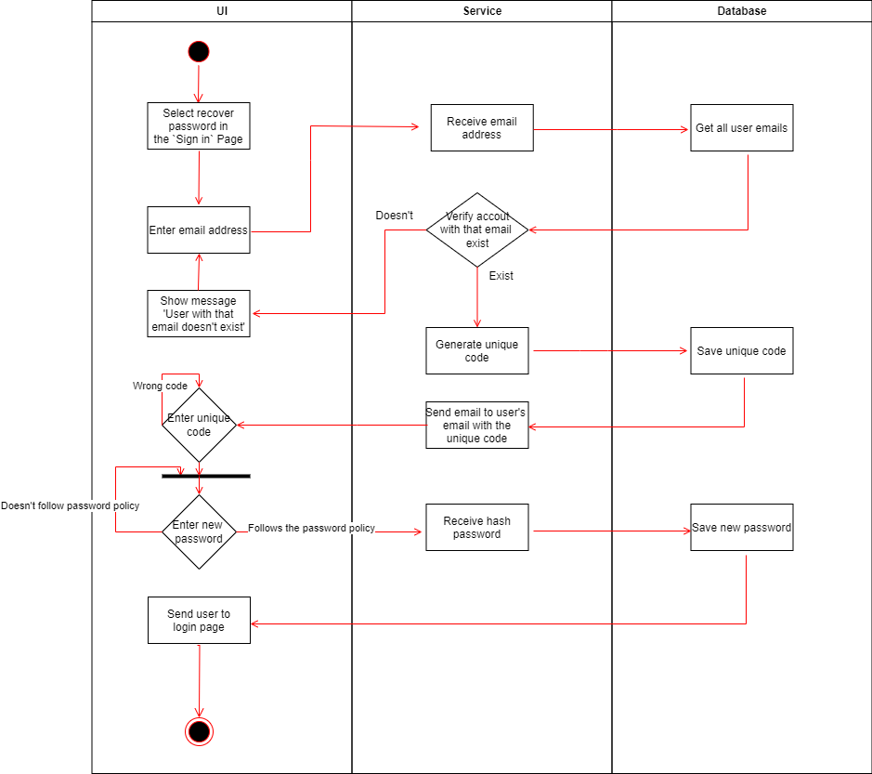

### Figure 4: Password Recovery

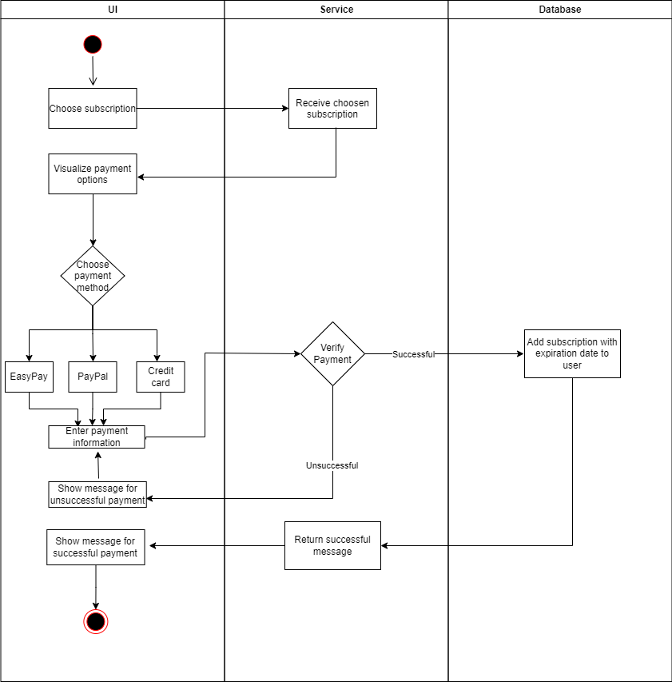

### Figure 5: Subscription

# Sequence diagrams

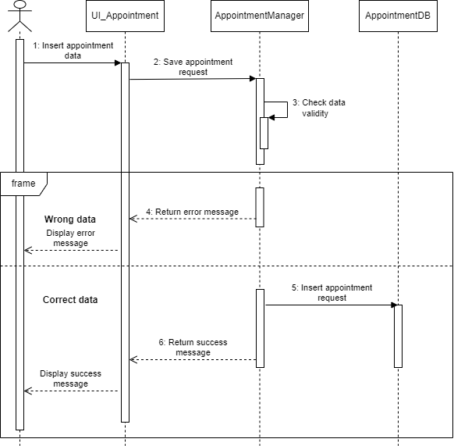

### Figure 6: Appointment Request

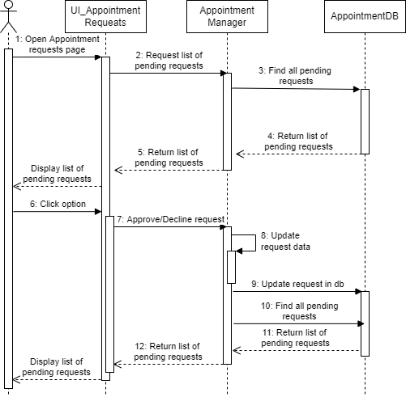

### Figure 7: Process Appointment

# Dataflow diagrams

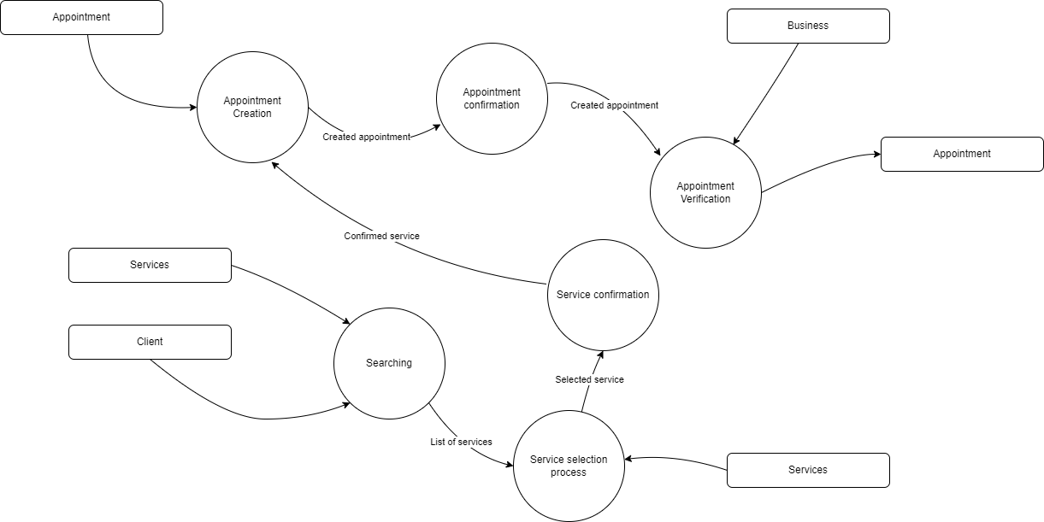

### Figure 8: Appointment and Service Flow

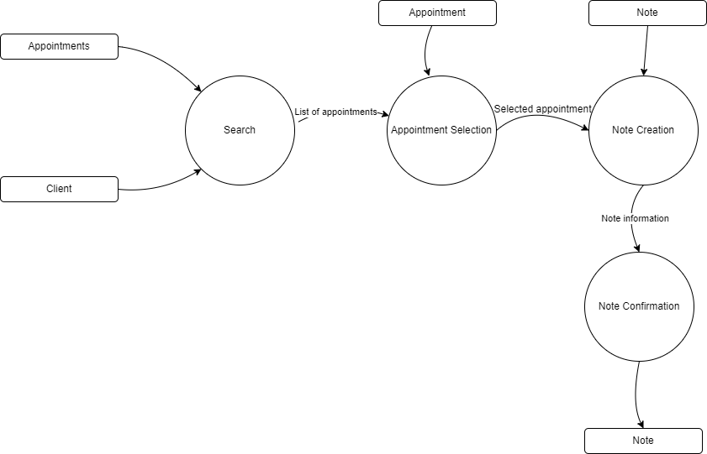

### Figure 9: Appointment Notes Flow

# Entity relationship diagrams

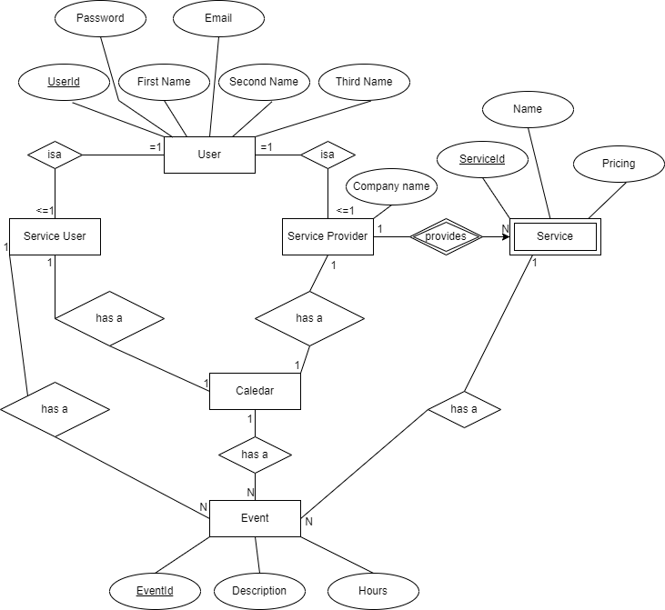

### Figure 10: Event, User, Service